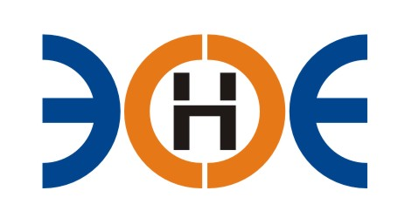

НЕКОММЕРЧЕСКОЕ ПАРТНЕРСТВО
«ЭКСПЕРТНЫЕ ОРГАНИЗАЦИИ ЭЛЕКТРОЭНЕРГЕТИКИ»

ПРОТОКОЛ № 03/2017-ЭС

заседания Экспертного Совета

Некоммерческого партнерства «Экспертные организации электроэнергетики»

(далее – Партнерство)
Санкт-Петербург «07» февраля 2017 г.
Начало заседания: 11.00 часов
ПРИСУТСТВОВАЛИ 6 из 9 членов Экспертного Совета:
- Заир-Бек Андрей Измаилович - Президент;
- Рысс-Березарк Сергей Алексеевич;
- Зыков Андрей Владимирович;
- Лаппо Василий Иванович;
- Любо Игорь Александрович;
- Монахов Михаил Алексеевич;
- Юденков Дмитрий Юрьевич - секретарь заседания.
Кворум имеется

Повестка дня:
- О добровольном выходе из состава Партнерства ООО «Энергостройпроект».
- О замене Свидетельства о допуске ООО «Электрощит-Монтаж».

1. По первому вопросу повестки дня: слушали Юденкова Д.Ю., который доложил на основании предоставленного заявления о добровольном выходе, исключить из членов Партнерства следующую организацию:
№ п/п | Наименование | ИНН | ОГРН | Номер и начало действия выданного свидетельства
1. | ООО  «Энергостройпроект» | 7820313613 | 1089847036003 | Свидетельство  № 0291-024-01/2009-СРО-П-080 от 18.03.2013 г.

Решили: исключить из членов Партнерства ООО «Энергостройпроект».

Итоги голосования: принято единогласно.

2. По второму вопросу повестки дня: слушали Юденкова Д.Ю., который предложил, на основании предоставленного заявления о замене свидетельства о допуске к работам по подготовке проектной документации, которые оказывают влияние на безопасность объектов капитального строительства, в связи с изменением перечня видов работ, заменить Свидетельство о допуске следующей организации:

№  п/п | Наименование | ИНН | ОГРН | Номер и начало действия ранее выданного Свидетельства
1. | ООО  «Электрощит-Монтаж» | 7839416411 | 1099847044417 | Свидетельство  № 0306-048-02/2009-СРО-П-080 от 12.11.2013 г.

Решили: заменить Свидетельство о допуске указанной организации.

Итоги голосования: принято единогласно.

Президент Партнерства _____________________ А.И. Заир-Бек

Секретарь _____________________ Д.Ю. Юденков

